ESTUDO TÉCNICO PRELIMINAR (ETP)

1. Definição do Objeto
Aquisição e instalação de para-brisas para três veículos da frota escolar da Secretaria Municipal de Educação de Porto Xavier/RS, sendo:
- Ônibus Mercedes Benz – placas IUZ-4152
- Micro-Ônibus Iveco Bus – placas JAL-8E66 (incluindo substituição do espelho retrovisor lado direito)
- Micro-Ônibus Volare – placas ILSS-3994

2. Fundamentação da Contratação
A frota escolar municipal realiza transporte diário de alunos das áreas urbanas e rurais, incluindo rotas de estradas não pavimentadas e de difícil acesso. O desgaste natural, aliado às condições adversas, ocasionou trincas e danos nos para-brisas, comprometendo a segurança dos motoristas e alunos.
A manutenção é obrigatória para aprovação em vistorias e constitui dever da Administração Pública em assegurar transporte adequado e seguro.

3. Descrição da Solução como um Todo
Substituição de para-brisas e retrovisor, com fornecimento e instalação de peças novas, originais ou equivalentes de primeira linha, compatíveis com cada modelo de veículo. O serviço deverá ser executado nas dependências da Secretaria Municipal de Educação de Porto Xavier.

4. Requisitos da Contratação
- Fornecimento e instalação de peças compatíveis e novas.
- Garantia mínima de 12 meses.
- Execução por empresa especializada.
- Atendimento às normas de segurança veicular.
- Instalação obrigatoriamente realizada no pátio da Secretaria Municipal de Educação.

5. Modelo de Execução do Objeto
Entrega e instalação em até 20 dias corridos após assinatura do contrato/empenho.

6. Modelo de Gestão do Contrato
A fiscalização será realizada por servidores designados pela Secretaria Municipal de Educação e pelo Setor de Transportes.

7. Critérios de Medição e de Pagamento
Pagamento único, mediante apresentação de nota fiscal, após a entrega e instalação completa dos itens.

8. Forma e Critérios de Seleção do Fornecedor
A contratação será realizada por dispensa de licitação, nos termos do art. 75, inciso I, da Lei nº 14.133/2021, em razão do valor estimado ser inferior ao limite legal.

9. Estimativa do Valor da Contratação
Baseada em pesquisa de mercado com fornecedores locais e regionais.

10. Adequação Orçamentária
As despesas correrão por conta da dotação orçamentária própria da Secretaria Municipal de Educação.

TERMO DE REFERÊNCIA (TR)

1. Definição do Objeto
Contratação de empresa especializada para fornecimento e instalação de para-brisas e retrovisor de veículos da frota escolar da Secretaria Municipal de Educação de Porto Xavier/RS, conforme segue:
Ônibus Mercedes Benz, placas IUZ-4152 – substituição de para-brisa.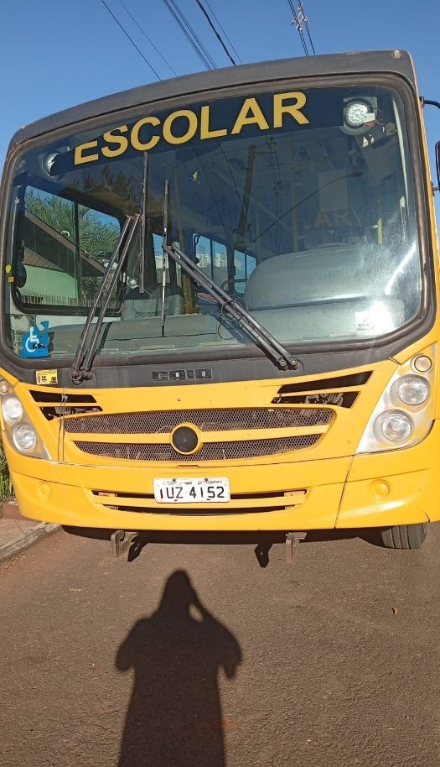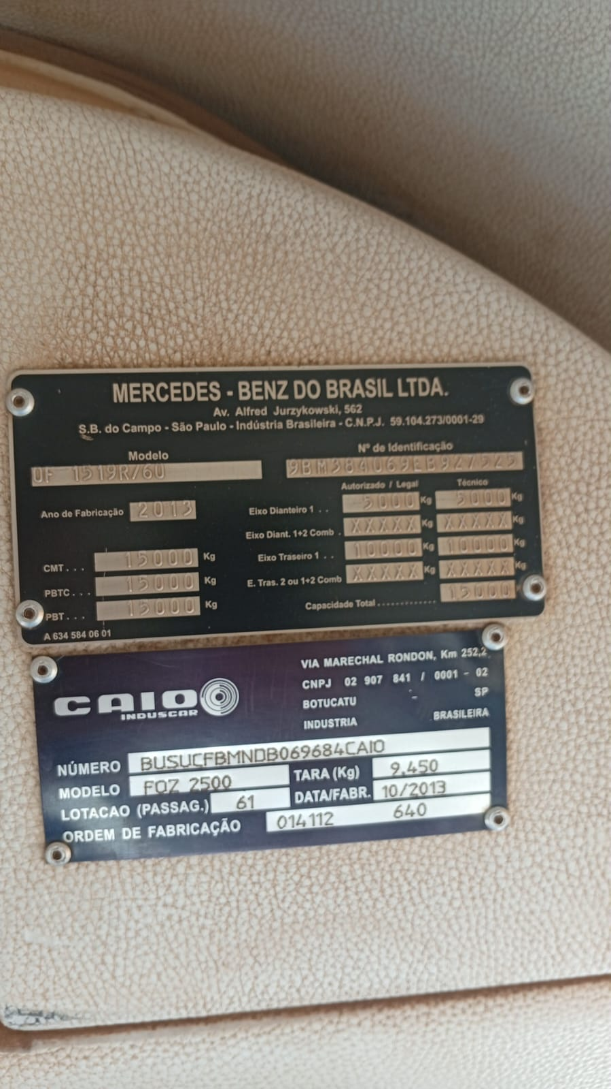
- Micro-Ônibus Iveco Bus, placas JAL-8E66 – substituição de para-brisa e espelho retrovisor lado direito.
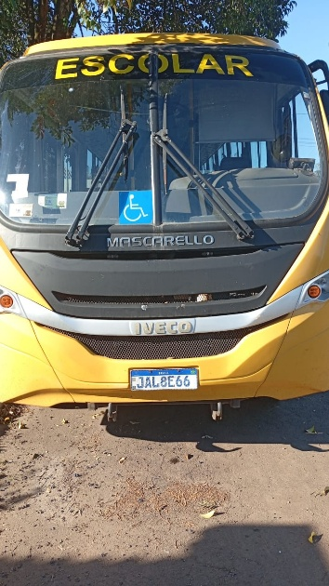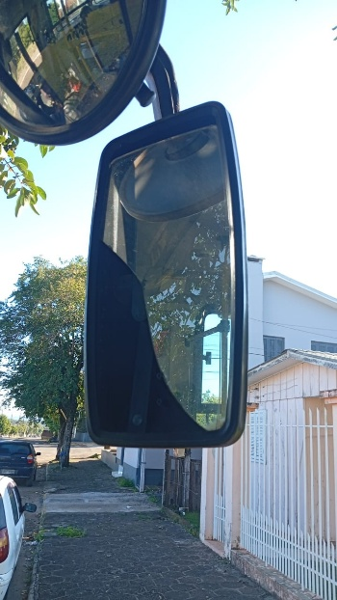
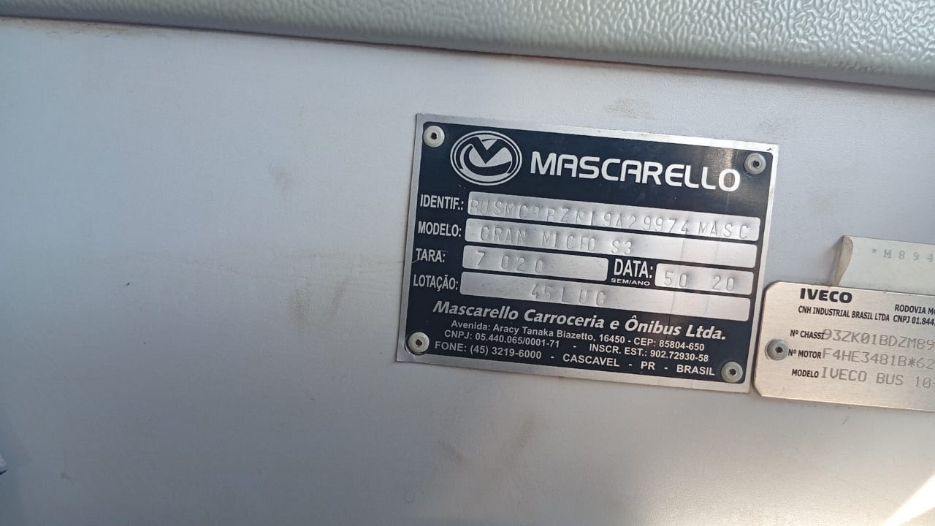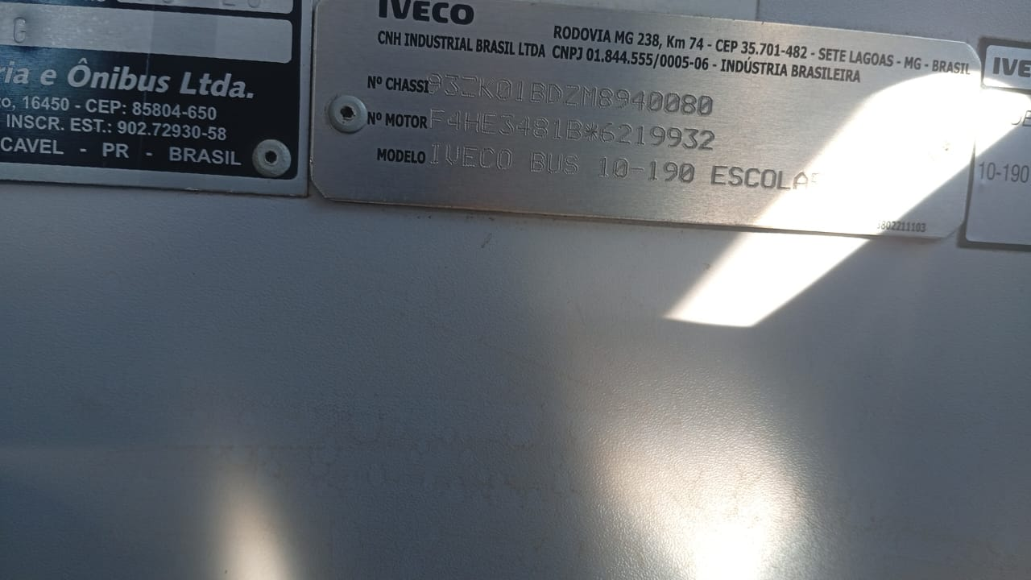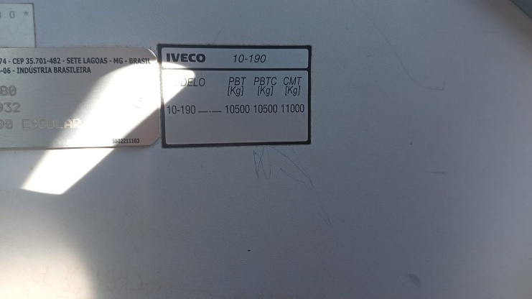

- Micro-Ônibus Volare, placas ILSS-3994 – substituição de para-brisa.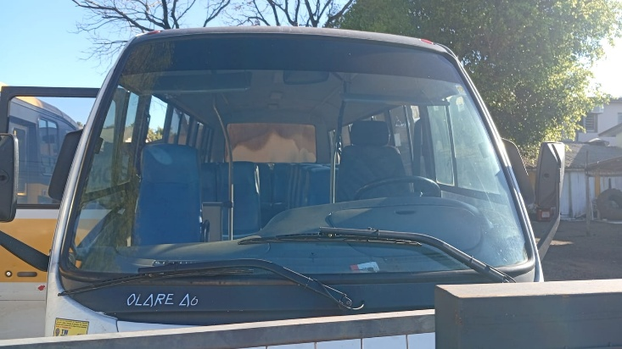 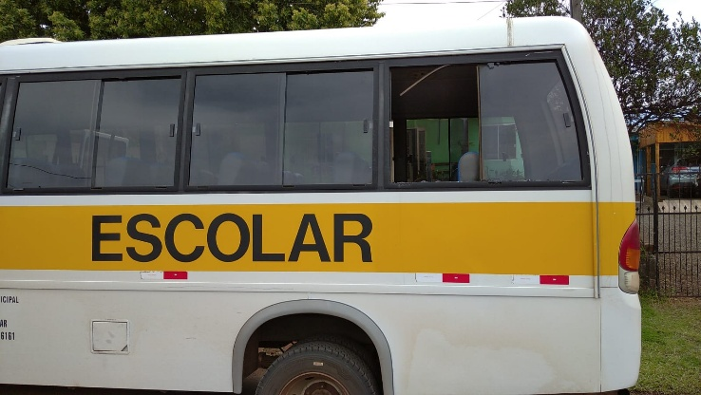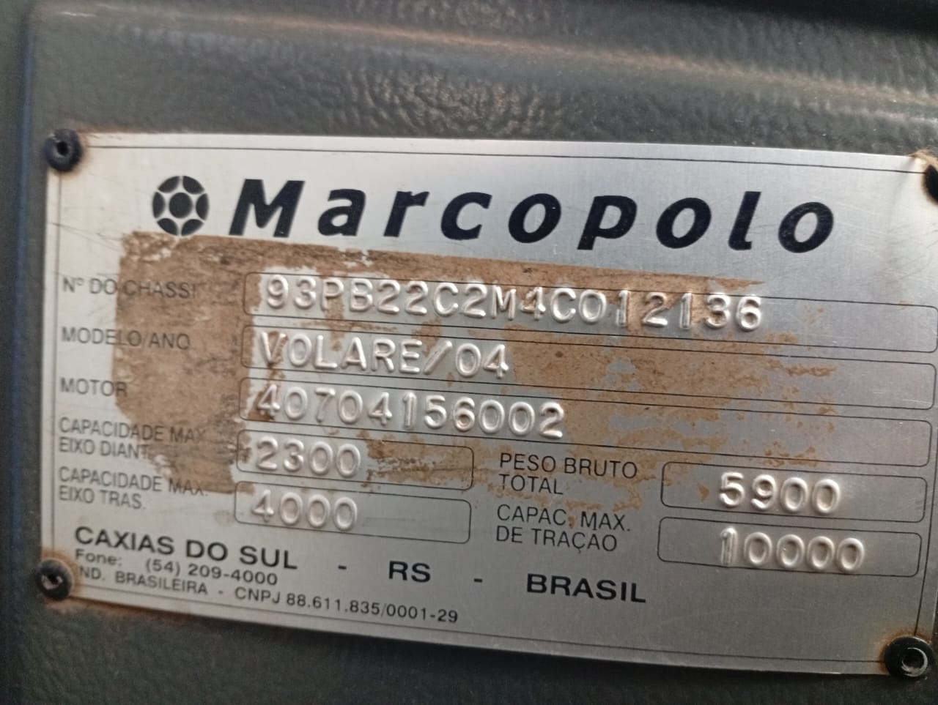

2. Fundamentação da Contratação
A contratação é necessária em virtude dos danos sofridos pelos veículos utilizados no transporte escolar municipal, comprometendo segurança, visibilidade e conformidade em vistorias.

3. Descrição da Solução como um Todo
Fornecimento e instalação de peças novas e de primeira linha, compatíveis com os modelos descritos, incluindo serviços de mão de obra e garantia mínima de 12 meses. A instalação deverá ser realizada nas dependências da Secretaria Municipal de Educação de Porto Xavier/RS.

4. Requisitos da Contratação
- Para-brisas e retrovisor compatíveis, novos e originais ou de primeira linha.
- Instalação obrigatoriamente no local indicado pela Administração (Secretaria de Educação).
- Garantia mínima de 12 meses.
- Execução por empresa especializada.

5. Modelo de Execução do Objeto
Execução em até 20 dias corridos após assinatura do contrato/empenho.

6. Modelo de Gestão do Contrato
Fiscalização pela Secretaria Municipal de Educação, que atestará a conformidade.

7. Critérios de Medição e de Pagamento
Pagamento único após entrega e instalação, mediante nota fiscal atestada.

8. Forma e Critérios de Seleção do Fornecedor
A contratação será realizada por dispensa de licitação, com fundamento no art. 75, I, da Lei nº 14.133/2021. O critério de escolha será o menor preço obtido em pesquisa de mercado.

9. Estimativa do Valor da Contratação
Será definida a partir de pesquisa com fornecedores de autopeças e serviços de instalação.

10. Adequação Orçamentária
As despesas correrão por conta da dotação orçamentária destinada à manutenção da frota escolar da Secretaria Municipal de Educação.

